Moção Nº 507/2022

A Câmara de Vereadores de Itapevi, por meio do Vereador José Aparecido Ramos que subscreve este documento, aprova Moção de Aplausos à Protetora dos Animais Sr. ª Aline Cristina Benedicto.

JUSTIFICATIVA

A Câmara Municipal de Itapevi, através de seu vereador que subscreve este documento, aprova Moção de Aplausos, a Sr. ª Aline Cristina Benedicto.
Aline Cristina Benedicto, uma pessoa que faz a diferença na vida dos animais dos abandonados. Engajada na luta pelo bem-estar dos animais, junto a família e amigos, resgatam animais abandonados, leva para castrar e doam muito amor a estes animais indefesos.
Assim sendo, deixo registrado meus cumprimentos à Ilustre Protetora dos Animais Sr. ª Aline Cristina Benedicto.

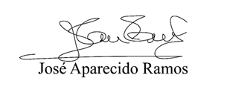
Sala das Sessões Bemvindo Moreira Nery, 21 de julho de 2022.

Vereador Zeca da Piscina - PTB
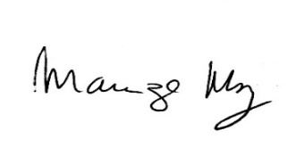

______________________________________
MARIZA MARTINS BORGES
Vereadora – PODEMOS

